资产管理平台实用化操作手册

目录
1.总则 4
2.设备管理 4
2.1 设备入库 4
2.2 设备申请 11
2.3 设备投运 14
2.4 设备变更 18
2.5 设备退役 19
2.6 设备回收 20
2.7 设备转资 20
2.8 设备报废 23
3.软件管理 25
3.1 软件新建 26
3.2 软件变更 39
4.系统管理 41
4.1 系统安装 41
4.2 系统变更 54
4.3 系统卸载 55
5.基础资源管理 57
5.1 建筑场地 57

5.2 链路管理 58
6.虚拟资源管理 59
6.1 资源池管理、虚拟主机管理 59
6.2 本地虚拟机管理 62
6.2.1 虚拟机新增 62
6.2.2 虚拟机变更 65
6.2.3 虚拟主机释放 67

1.总则

为进一步强化国网湖南省电力公司信息通信公司（以下简称“公司”）信息通信资源管理，根据国网公司相关要求，结合实际情况制定本手册。
信息通信资源管理范围包括但不限于硬件设备（主机、存储、网络及安全设备）、软件设备（操作系统、数据库、中间件）、信息系统、网络链路、基础设施等，管理流程涉及新建、投运、变更、退役等。
本手册适用于公司管辖范围内所有资源从投入使用至回收或报废的全过程管理。

2.设备管理

设备管理模块涉及的设备类型主要包括主机设备、存储设备、网络设备、安全设备等。

2.1 设备入库
设备使用人 设备使用人 设备管理员 设备使用人

填写设备信息

审批设备入库申请

归档

E
S

发起设备入库申请

设备使用人 设备使用人 设备管理员 设备使用人

填写设备信息

审批设备入库申请

归档

E
S

发起设备入库申请

应用场景：设备入库在设备上架前开始进行流转。在设

备上架的操作票中进行管控。
角色分工： 由工程中心的设备使用人进行设备信息的录入，以及发起设备入库的申请； 由运检中心的资源管理人员进行审批工作。
操作要求：
操作要求：
在设备申请列表页面选择【添加】，添加界面如下， 需要填写基本信息、资产信息、采购信息、服务信息、维护信息、运行信息等内容。
1）基本信息
基本信息填写界面如下图所示：
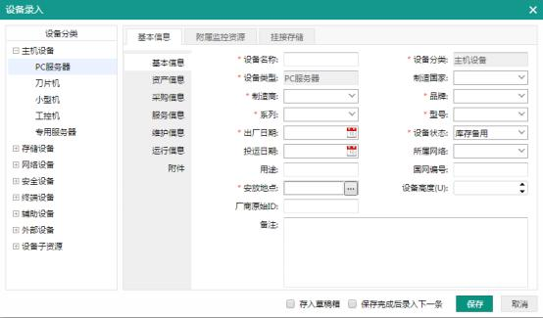
图中红色“*”字段为系统要求必填字段，此外还有必填字段包括：用途、设备高度。

字段说明：
用途：对于设备用途的简要描述
设备高度：设备在机柜占的 U 数，只能填写数字。
安放地点：从后面提到的“建筑场地”中选择2）资产信息
资产信息填写界面如下图所示：

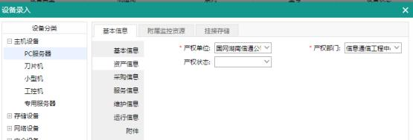
图中红色“*”字段为系统要求必填字段。
3）采购信息
采购信息填写界面如下图所示：
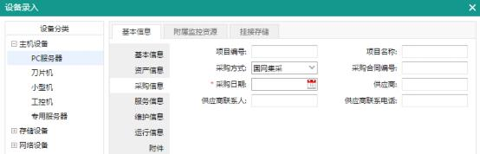
图中红色“*”字段为系统要求必填字段，此外还有必填字段包括：项目编号、项目名称、采购方式、采购合同编

号、供应商、供应商联系人、供应商联系电话。
字段说明：
项目编号、项目名称：该设备是哪个项目采购的，填写相应的项目编号和项目名称；
采购方式：下拉框选择国网集采或单位自购；
采购合同编号：该设备是通过哪个合同采购的，填写对应合同编号。
供应商、供应商联系人、供应商联系电话：填写该设备对应供应商的相关信息。
4）服务信息
服务信息填写界面如下图所示：
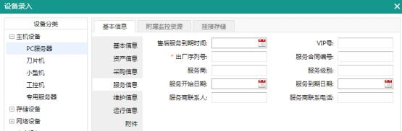
图中红色“*”字段为系统要求必填字段，此外还有必填字段包括：售后服务到期时间。
5）维护信息
维护信息填写界面如下图所示：

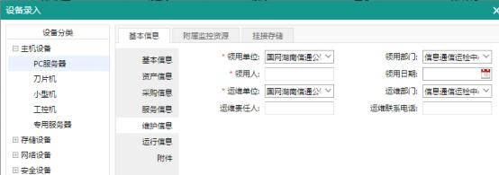
图中红色“*”字段为系统要求必填字段，此外还有必填字段包括：领用日期、运维责任人、运维联系电话。
6）运行信息
运行信息填写界面如下图所示：
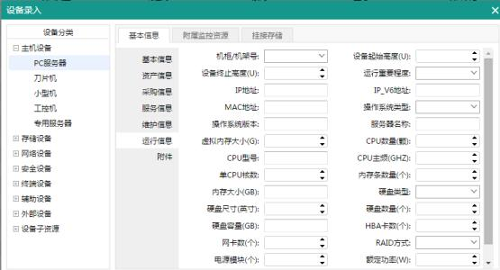
图中红色“*”字段为系统要求必填字段，此外还有必填字段包括：机柜/机架号、设备起始高度、设备终止高度、操作系统类型、操作系统版本、CPU 数量、单 CPU 核数、内存条数量、内存大小、硬盘类型、硬盘尺寸、硬盘容量、HBA

卡数、网卡数、RAID 方式、电源模块、额定功率。
7）附件
附件填写界面如下图所示：
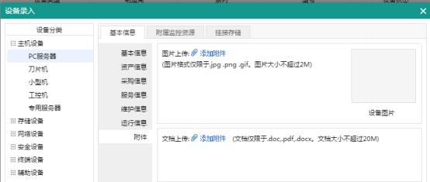
此处可上传设备图片、或其他说明性的文档。
因涉及字段较多，详细的必填字段如文件附件所示，其中红色标注字段为 I6000 系统要求必填，蓝色字段为设备管理所需的必填字段。为保证数据确实可用，在进行信息录入时，要求所有必填字段（红色、蓝色）均填写完整、准确，否则不予通过。
填写完实际相关信息后提交，返回到设备入库列表页面。
然后点击【提交申请】，进入申请流程

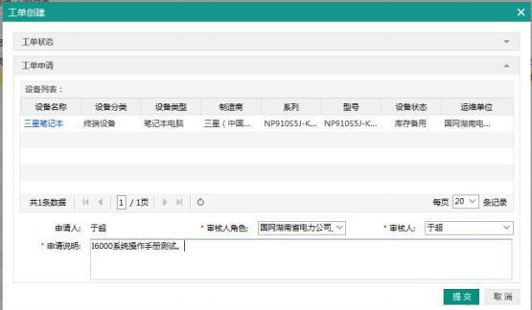
点【提交】生成申请流程。申请审核页面：
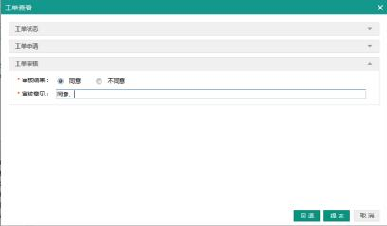
由审批人进行审核，审核通过则归档，否则回退。申请归档页面：

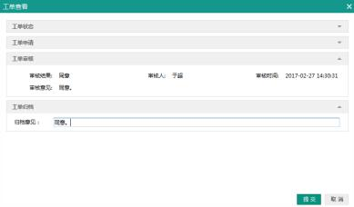
审核通过后，由申请人进行归档。

2.2 设备申请
项目负责人 项目负责人 部门负责人 项目负责人

填写设备信息

S
E
发起设备使用申请 |  | 审批设备使用申请 |  | 归档

应用场景：设备使用人需要使用设备时从已入库的设备中选择相应设备发起此流程。
角色分工：工程中心的设备使用人填写所申请的申报信息，发起设备申请流程。工程中心部门负责人对设备申请流程进行审批。审批完成后，设备申请人进行归档操作。
操作要求：
在设备申请列表页面选择【添加】，设备添加界面如下：

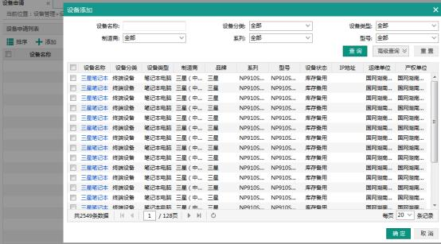
在设备申请列表区域选择需要添加的设备，点击【确定】按钮，弹出“领用人信息”窗口（领用单位，部门，领用人，领用时间均为必填字段）
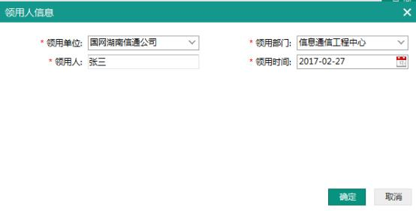
填写完实际相关信息后提交，返回到设备申请列表页面。
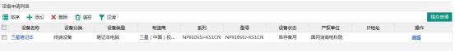
然后点击【提交申请】，进入申请流程

点【提交】生成申请流程。
申请审核页面：
1.
申请归档页面：

由审批人进行审核，审核通过则归档，否则回退。

2.3 设备投运

S

发 发 发 发 发 发

发 发 发 发 发
发 发 发

发 发 发 发 -发 发 发 发 -发 发 发发 -发 发“发 发 ”发 发

发
发 发 发 发 发 发

发
发

发 发 发 发 发 发
发
发

发 发 发 发 发
发 发 发 发
发 发 发
发 发 发 -发 发 发 发 -发发 发 发

发 发 发 发 发 发
发 发 发 发 发发 发 发
发 发 发 -发 发 发 发 -发
发 发 -发 发 发 发 发 发

发 发 发 发
发 发 发
发 发 发
发 发 发

发 发 发
发

发 发
发 发

发 发 发
发 发 发

发 发 发 发 发 发 发 发 发 发 发 发 发 发 发 发 发
发 发 发 发
发 发 发 发 发
发 发 发 发 发发 发 发 发
发 发 发 发 发 发发 发 发 发
发 发 发 发
发

发 发 发 发 发 发
发 发

发 发 发 发
发 发 发
发 发

E

应用场景：硬件设备需处于“库存备用”、“未投运”状态，设备正式上线前需发起此流程。
角色分工：
资源管理流程：发起投运申请人员为工程中心人员； 运检中心资源管理专责负责对投运申请进行审批； 审批完成后，投运申请人员进行归档。
运行方式流程：运检中心资源管理专责在接到投运申请后，发起运行方式申请单；经运行方式专责、调控中心主管领导审批通过，运行方式专责编制方式单，经调控中心主管

领导审批通过后下发给运检中心设备投运执行人员；执行完毕后，由运行方式专责对方式单进行归档。
操作要求：
1、资源管理流程（操作方法与“投运申请”操作方法一致）
1）在设备投运列表页面选择【添加】；
2）在设备投运列表区域选择需要添加的设备，点击【确定】按钮，弹出“投运编辑”窗口。
图中红色“*”字段为系统要求必填字段，包括投运日期、用途、运维部门、运维联系电话、投运安放地点（“基础支撑资源”中维护此信息）、机柜号/机架号（“基础支撑资源”中维护此信息）、所属网络、 IP 地址（I6000 标识为非必填，公司规定为必填属性）。
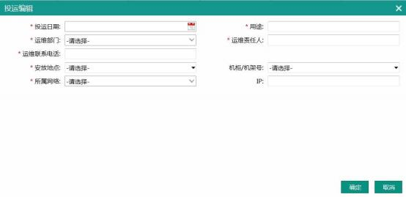

3）填写完实际相关信息后提交，返回到设备投运列表页面，点击【提交申请】，进入申请流程。
4）点【提交】生成申请流程。
5） 由审批人进行审核， 审核通过则归档，否则回退。
2、运行方式申请流程
（一）方式申请单填报阶段（资源管理专责负责）：
填写：在“运行管理-运行方式-运行方式申请-拟办”
模块中， 点击【新建】，弹出如下图页面， 需填写的内容包括“申请类型”、“申请原因及依据”、“资源需求描述”等。
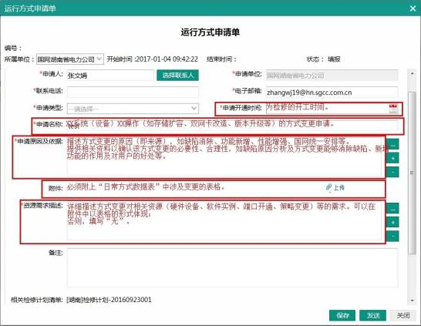
保存并发送：填写完所有必填（*）字段后，点击【保

存】，随后点击【发送】，选择运行方式专责后，点击【确定】。
（二） 方式单执行阶段（运检中心执行操作人员负责）填写：在“运行管理-运行方式-运行方式申请-待办”
模块中，勾选并双击页面中的运行方式申请单，弹出以下页面。需填写的内容包括“工作完成情况”、“遗留问题”、“系统运行方式”等。
保存并发送：保存并发送：填写完所有必填（*）字段后，点击【保存】，随后点击【发送】，选择运行方式专责后，点击【确定】。
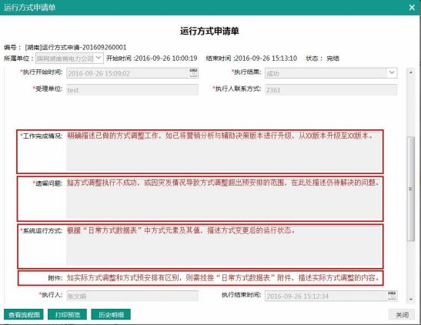

2.4 设备变更
发 发 发 发 发 发 发 发 发 发 发 发 发 发 发 发 发 发 发 发 发 发 发 发 发 发 发 发 发 发 发 发 发 发
发 发 发 发 发 发 发 发 发
发 发 发 发 发
发 发 发 发 发发 发
发 发 发 发 发 发 发 发 发 发发 发 发
发 发 发 发 发 发
发 发 发
发 发
发 发 发 发 发 发 发 发 发
发 发 发 发
发 发 发 发
发 发 发 发 -发 发 发 发 -发发 发 发 发
发 发 发 发 发 发
发 发 发 发 发
S 发 发 发 发 发
E
发 发 发 发 发 发
发
发 发 发 发 发 发 发 发 发 发 发 发
发 发 发 发 发
发 发 发 发 发 发
发 发 发 发 -发 发 发 发 -发 发 发
发 发 发发 发 发 发 发 发
发 发 发 发 -发 发“发 发 ”发 发
发 发 发 发 -发 发 发 发 -发 发 发
发 发 发 发 -发 发 发 发 发 发

应用场景：设备处于“在运”状态，对其必填字段（包括 I6000 资源管理本身及公司规定的）有变动的情况需发起此流程（如 ipdizhi、物理未知、内存等公司规定的必填字段）。
角色分工：
资源管理流程：运检中心的设备运维责任人发起设备变更申请，运检中心的资源管理专责审批申请；审批完成后，由发起人进行归档。
运行方式流程：运检中心资源管理专责在接到变更申请后，发起运行方式申请单；经运行方式专责、调控中心主管领导审批通过，运行方式专责编制方式单，调控中心主管领导对方式单审批通过后下发给运检中心设备运维责任人；执行完毕后，由运行方式专责对方式单进行归档。
操作要求：在提交变更申请至运检中心资源管理专责之前，填写即将变更的属性字段的数值，在申请审批通过后，

变动后的数值会自动保存。
操作的各个环节参考“设备投运”。
注意事项：建议设备运维人员发起资源申请时，线下提交“设备变更的属性及其值”给运检中心资源管理专责（因设备变更申请无法挂接附件）。 运检中心资源管理专责在发起方式申请单时将“设备变更的属性及其值”作为附件挂接。

2.5 设备退役

发 发 发 发 发 发 发 发 发 发 发 发 发 发 发 发 发 发 发 发 发 发 发 发 发 发 发 发 发 发 发 发 发 发
发 发 发 发 发 发 发 发 发
发 发 发 发 发
发 发 发 发 发发 发
发 发 发 发 发 发 发 发 发 发发 发 发
发 发 发 发 发 发
发 发 发
发 发
发 发 发 发 发 发 发 发 发
发 发 发 发
发 发 发 发
发 发 发 发 -发 发 发 发 -发发 发 发 发
发 发 发 发 发 发
发 发 发 发 发
S 发 发 发 发 发
E
发 发 发 发 发 发
发
发 发 发 发 发 发 发 发 发 发 发 发
发 发 发 发 发
发 发 发 发 发 发
发 发 发 发 -发 发 发 发 -发 发 发
发 发 发发 发 发 发 发 发
发 发 发 发 -发 发“发 发 ”发 发
发 发 发 发 -发 发 发 发 -发 发 发
发 发 发 发 -发 发 发 发 发 发
应用场景：设备处于“在运”状态，设备退出生产环境的情况需发起此流程。
角色及分工：
资源管理流程：运检中心的设备运维责任人发起设备退役申请，运检中心的资源管理专责审批申请；审批完成后，由发起人进行归档。
运行方式流程：运检中心资源管理专责在接到退役申请后，发起运行方式申请单；经运行方式专责、调控中心主管领导审批通过，运行方式专责编制方式单，调控中心主管领

导对方式单审批通过后下发给运检中心设备运维责任人；执行完毕后，由运行方式专责对方式单进行归档。
操作要求：发起退役申请时，不需填写任何表单， 因设备退役申请审批通过后 I6000 系统会自动清除某些属性的值。
操作的各个环节参考“设备投运”。

2.6 设备回收
应用场景：当设备处于“现场留用”、“未投运”、“退役”等状态时，可对此三类设备进行“设备回收”的申请操作。
角色分工：运检中心资源管理人员负责提交“设备回收”申请，方式专责审批， 审批完成后， 由资源管理人员进行归 档。
操作要求：发起回收申请时，不需填写任何表单， 因设备回收申请审批通过后 I6000 系统会自动改变“设备状态”的值到空值，其他属性的值不变。

2.7 设备转资
项目负责人 项目负责人 工程中心部门负责人 项目负责人

选择转资设备

归档

S
E
发起转资申请 |  | 审批转资申请
应用场景：项目结算、决算完成后，进行设备转资操作时发起本流程。
角色分工：项目负责人发起设备转资申请，工程中心部门负责人对转资的申请进行审批， 审批通过后，项目负责人

进行归档。
操作要求：
项目负责人在设备转资列表页面列表中进行选择，或通过【添加】来选择需转资的设备，选择好后，发起【创建转资申请】。如果通过【添加】来选择需转资的设备， 则对转资设备进行编辑， 页面如下：
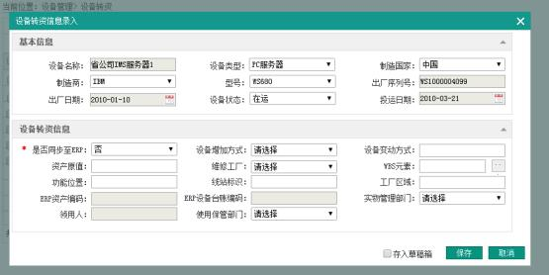
编辑完成后，点【保存】。
转资设备添加完成后，在设备转资列表勾选需要进行设备转资的设备， 点击【创建转资申请】按钮进入转资申请流程。

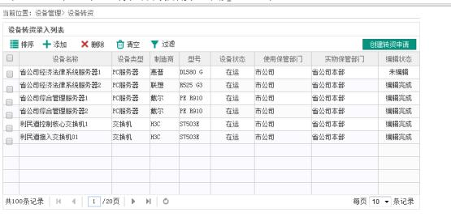

产生审批页面如下，点【提交】，进入审核阶段
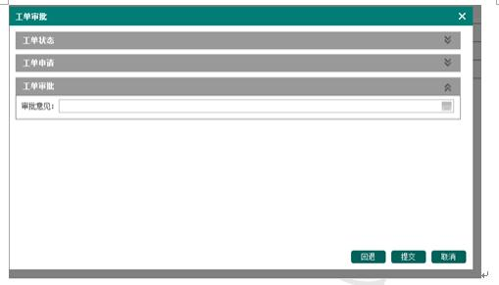
审核人填写审批意见，点【提交】，进入归档阶段。然后申请人进行归档。

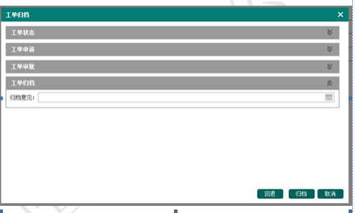

2.8 设备报废
设备报废流程图如下：
资源管理员 资源管理员

编辑报废信息

审批设备报废申请

S

运检中心部门负责人

资源管理员

归档

E

创建报废申请

应用场景：硬件设备经鉴定可报废时发起该流程。
角色分工： 由运检中心资源管理员负责创建设备报废申请，运检中心部门负责人进行审批。
操作要求：
在设备报废页面， 点击添加，设备添加界面如下：。

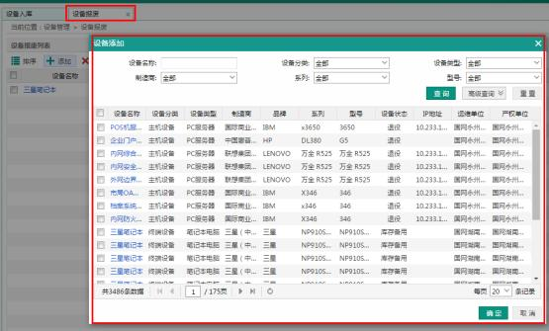
在设备申请列表区域选择需要添加的设备，点击【确定】按钮。
在设备报废页面， 出来了刚才添加的那条设备，点击最右边的“编辑”链接
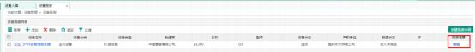
弹出“设备报废详情”页面，如下：

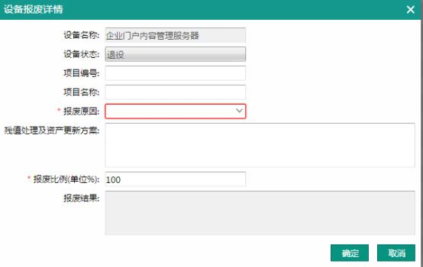
图中所有可编辑字段均需准确填写。
字段说明：
项目编号、项目名称：该设备是哪个项目采购的，填写相应的项目编号和项目名称；
残值处理及资产更新方案：需描述该设备报废后的处置方案。
特别说明： 目前 I6000 的设备报废流程存在问题，数据只能到达 ODS，无法到达 ERP。

3.软件管理
软件管理模块涉及的软件包括操作系统、中间件、数据库等所有生产设备上使用的软件，杀毒软件、办公软件暂不考虑。

3.1 软件新建
软件新建的流程如下：
软件建设人 软件建设人

填写软件信息

审批软件新建申请

S

资源管理员

软件建设人

归档

E

发起软件新建申请
应用场景：在软件正式投运前发起本流程。
角色分工： 由工程中心的软件建设人（新建应用系统项目负责人、软件采购项目负责人） 发起软件新建申请； 由运检中心的资源管理人员进行审批工作。
操作要求：
软件管理模块涉及的设备类型包括应用系统和基础软件。在软件新建环节，需要填写基本信息、资产信息、采购信息、服务信息、维护信息、运行信息等内容，基础软件和应用系统分别以数据库和财务管理为例进行说明。
注意：录入 ORACLE 数据库时，一套 RAC、一套 HA、一个单机数据库分别录入 1 条记录，与监控的数据库实例是不同的概念；录入 WEBLOGIC 中间件时，以域为单位录入 1 条记录，与监控的中间件 SERVER 也是不同的概念。
1）基础软件
在软件新建页面，点击添加，选择基础软件-数据库（其他基础软件的字段与数据库相同）， 添加界面如下，需要填写基本信息、资产信息、采购信息、服务信息、维护信息、运行信息等内容。

基本信息
基本信息填写界面如下图所示：
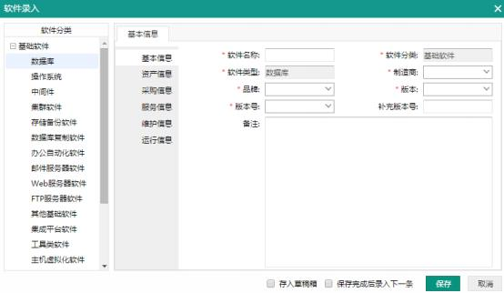
图中红色“*”字段为系统要求必填字段，除软件名称外，其他必填字段均从下拉框中进行选择。
资产信息
资产信息填写界面如下图所示：
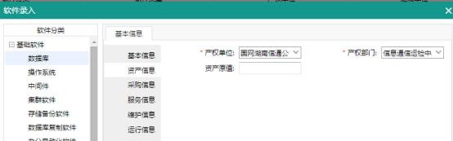
图中红色“*”字段为系统要求必填字段，此外对于有采购合同的软件必须填写：资产原值。

采购信息
采购信息填写界面如下图所示：
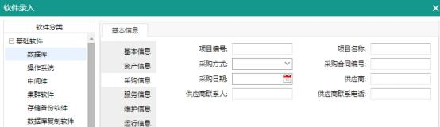
图中所有字段都是非必填字段，但对于有采购合同的软件要求填写全部字段。
字段说明：
项目编号、项目名称：该软件是哪个项目采购的，填写相应的项目编号和项目名称；
采购方式：下拉框选择国网集采或单位自购；
采购合同编号：该软件是通过哪个合同采购的，填写对应合同编号。
供应商、供应商联系人、供应商联系电话：填写该软件对应供应商的相关信息。
服务信息
服务信息填写界面如下图所示：

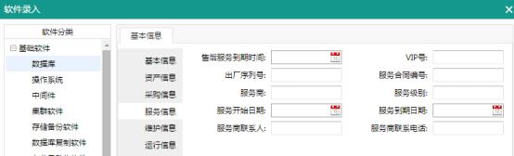
图中所有字段都不是必填字段，但对于有采购合同的软件要求必须填写“服务合同编号”、出厂序列号，其余不做强制要求。
维护信息
维护信息填写界面如下图所示：
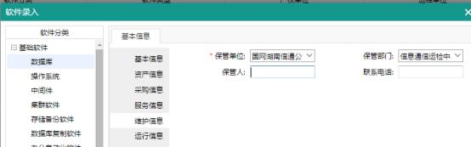
图中红色“*”字段为系统要求必填字段，此外还有必填字段包括：保管部门。
运行信息
运行信息填写界面如下图所示：

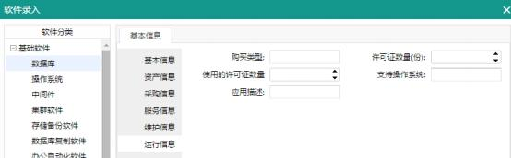
图中所有字段都不是必填字段，不做强制要求。
2）应用系统
在软件新建页面，点击添加，选择基础软件-财务管理（其他应用系统的字段与财务管理相同） ，添加界面如下，需要填写基本信息、资产信息、采购信息、服务信息、维护信息、运行信息等内容。
基本信息
基本信息填写界面如下图所示：
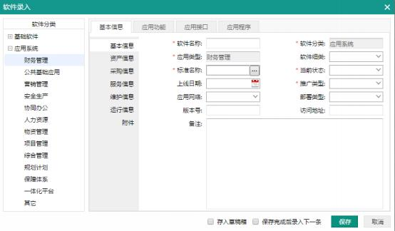

图中红色“*”字段为系统要求必填字段，此外还有必填字段包括：上线日期、应用网络、部署类型、访问地址。
字段说明：
软件名称：需按照《国网信通部关于印发国家电网公司信息系统（设备）调度运行命名规范（试行）的通知》（信通运行〔2016〕173 号）中颁布的信息系统标准全称进行填写。
上线日期：因该流程用于在软件正式投运前，故上线日期必须填写。
资产信息
资产信息填写界面如下图所示：

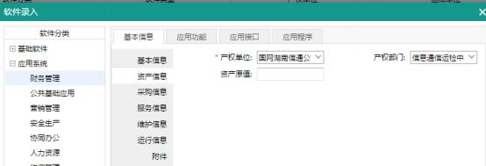
图中红色“*”字段为系统要求必填字段，此外还有必填字段包括：产权部门。
采购信息
采购信息填写界面如下图所示：

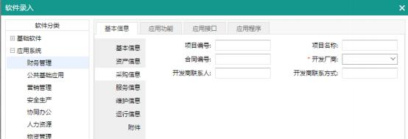
图中红色“*”字段为系统要求必填字段，此外还有必填字段包括：项目编号、项目名称、合同编号、开发商联系人、开发商联系方式。
字段说明：
项目编号、项目名称：该应用系统是哪个项目建设的，填写相应的项目编号和项目名称；
合同编号：该应用系统是通过哪个合同建设的，填写对应合同编号。
服务信息
服务信息填写界面如下图所示：
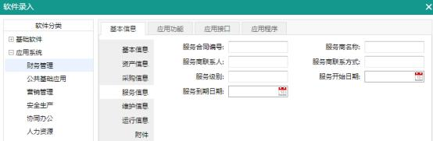
图中所有字段都不是必填字段，不做强制要求。

维护信息
维护信息填写界面如下图所示：

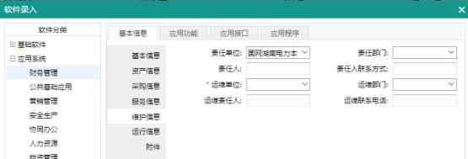
图中红色“*”字段为系统要求必填字段，此外还有必填字段包括：责任单位、责任部门、责任人、责任人联系方式、运维部门、运维责任人、运维联系电话。
字段说明：
责任单位：选择国网湖南电力本部
责任部门、责任人、责任人联系方式：填写该系统业务部门的相关信息。
除了基本信息之外，应用系统还可以维护应用功能、应用接口、应用程序等信息，如下图所示。
运行信息
运行信息填写界面如下图所示：

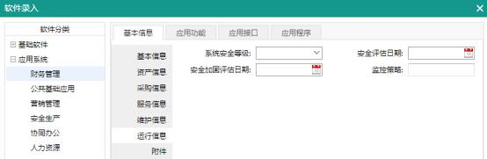
图中必填字段包括：系统安全等级、安全评估日期、安全加固评估日期。
字段说明：
系统安全等级：填写应用系统安全等级保护评级，下拉框选择。
安全评估日期：填写应用系统安全等级评估的日期
安全加固评估日期：填写系统上一次安全加固评估日期
除了上述信息之外，应用系统还可以维护应用功能、应用接口、应用程序等信息。其中，应用功能用于填写该系统有哪些功能、哪些页面；应用接口用于填写该应用系统有哪些接口；应用程序用于该应用系统包含哪些应用程序。
应用功能
应用功能填写界面如下图所示：

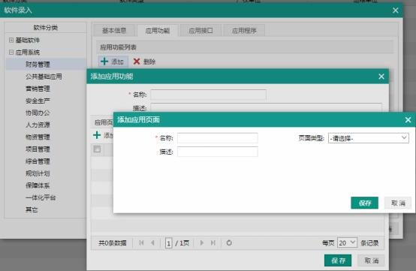
图中必填字段包括：名称、页面类型、描述。
字段说明：
名称：填写应用页面名称
页面类型：下拉框选择页面类型， 如登陆页面等
描述：填写页面描述
应用接口
应用接口填写界面如下图所示：

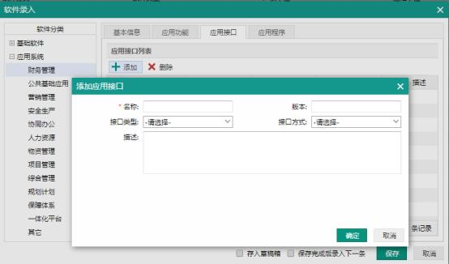
图中必填字段包括：名称、接口类型、接口方式、描述。字段说明：
名称：填写应用接口名称
接口类型：下拉框选择，包括数据集成、应用集成、流程集成。
接口方式：下拉框选择，包括 WebService、JMS、Socket等
描述：对接口功能、用途等进行简要描述
应用程序
应用程序填写界面如下图所示：

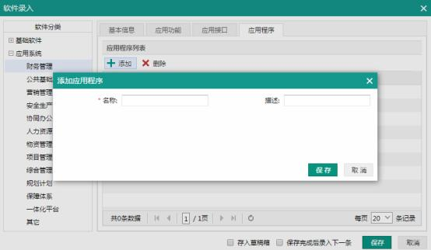
图中必填字段包括：名称、描述。
字段说明：
名称：填写应用程序名称
描述：对程序功能、用途等进行简要描述
因涉及字段较多，详细的必填字段如文件附件所示，其中红色标注字段为 I6000 系统要求必填，蓝色字段为软件管理所需的必填字段。为保证数据确实可用，在进行信息录入时，要求所有必填字段（红色、蓝色）均填写完整、准确，否则不予通过。
填写完实际相关信息后提交，返回到软件新增列表页面。

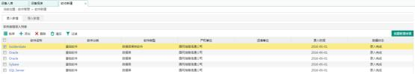
然后点击【创建新增申请】，进入申请流程
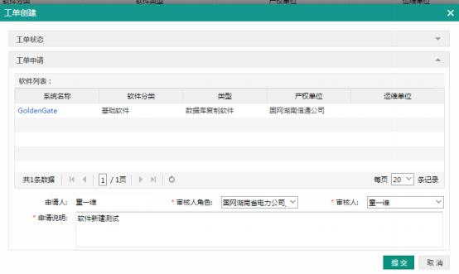
点【提交】生成申请流程。申请审核页面：
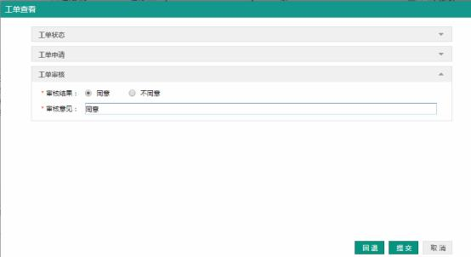

由审批人进行审核，审核通过则归档，否则回退。申请归档页面：
审核通过后，由申请人进行归档。

3.2 软件变更
软件变更的流程如下：
软件使用人 软件使用人 资源管理员 软件使用人

发起软件新建申请

审批软件新建申请

归档

E
S

填写软件信息

应用场景：当软件信息（在“软件新建”阶段的必填字段信息）发生变化时（如在运系统完善提升类项目上线等）发起本流程。
角色分工：软件变更由运检中心的软件使用人员发起软件变更的申请，由运检中心资源管理人员进行审批工作。
操作要求：
在软件变更页面， 点击添加，变更软件添加界面如下：

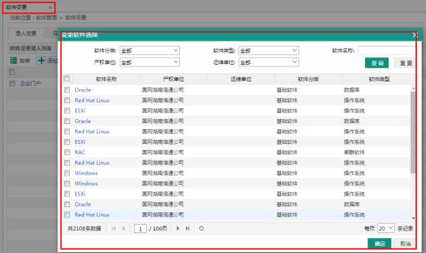
在变更软件添加区域选择需要添加的软件，点击【确定】按钮。
在软件变更页面， 出来了刚才添加的那个软件，点击最左边的“软件名称”，即可以开始编辑软件信息了。
后面的流程和填写要求与软件新建流程相同，在此不再赘述。编辑完毕后， 点击“创建变更申请”即可提交申请。

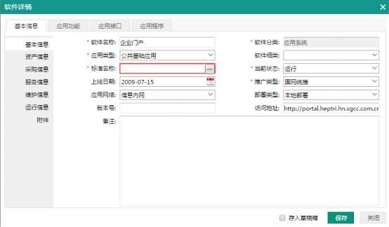
注意：如果一个应用系统，经过了新建、改（扩）建等多个项目、合同，相关项目、合同信息都要录入到采购信息中，上线日期填写第一次（新建） 时的上线时间。

4.系统管理
系统管理模块涉及数据库、中间件及业务应用等系统信息。

4.1 系统安装
发 发 发 发 发 发 发 发 发 发 发 发 发 发 发 发 发 发 发 发 发 发 发 发 发 发 发 发 发 发 发
发 发 发 发 发
发 发 发 发
发 发 发 发
发
发 发 发 发 发 发
发 发 发 发 发发 发 发
发 发 发 发
发 发 发
发 发 发 发 发发 发 发 发
发 发 发
发 发
发 发 发 发 发 发发 发 发 发
发 -发 发 发 发 -发发
发
发
发
发
发
发
发 发 发 发 发 发
E
S
发 发 发 发 发发 发 发
发 发 发 发 发 发 发 发 发 发 发 发 发 发 发 发 发 发
发 发 发 发 -发 发 发 发 -发 发 发发 -发 发“发 发 ”发 发
发 发 发 发
发
发
发 发 发 发 发发 发 发
发 发 发 发 发 发
发 发 发 发 -发 发 发 发 -发
发 发 发 -发 发 发 发
应用场景：伴随新设备投运，在其上安装软件实例（如中间件实例（集群）、数据库实例（集群）、备份复制软件、

存储复制软件等） 后，需发起此流程。
角色分工：
资源管理流程： 由系统建设人员（工程中心）发起系统安装申请，由运检中心资源管理专责在接到方式专责下发的方式单后对申请进行审批通过，最后由流程发起人归档。
方式管理流程： 由运检中心资源管理专责发起方式申请， 申请单应挂接附件，方式专责编制方式单后下发给系统运维人员， 由运维人员指派系统安装的执行人（可为厂商）。方式专责审批通过并编制好方式单后，将其下发给系统的运维人员，由其审批资源申请并将方式单分派给系统安装执行人员进行方式调整。运检中心资源管理专责在接到方式单且核查其内容与资源申请一致后，审批通过资源申请。
操作要求：点击 I6000“资源管理-系统管理-系统安装-添加”，各类软件实例的所有必填属性，在系统安装进行“添加” 时均需填写。
1、“应用实例”字段说明：
1）“使用的数据库”：点击“+”号后会弹出候选的已记录的“数据库集群”和“数据库服务”。“使用的中间件”和“使用的程序”类同。
2）“所属应用软件”：点击“……”与“资源管理-软件管理-应用系统”中的系统进行关联。

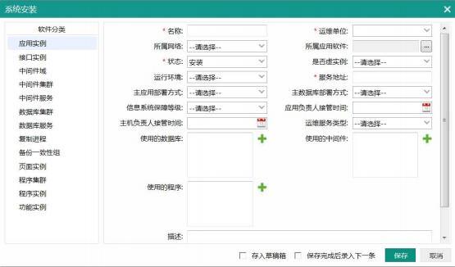
1.新建“应用实例”页面
2、“接口实例”字段说明：
1）“所属应用接口”：点击“……”号后会弹出候选的在“资源管理-软件管理-应用系统-应用接口”中已维护的接口数据。
2）“服务方实例”、“调用方实例”：点击“……”与“资源管理-系统管理-中间件服务”中的实例进行关联。

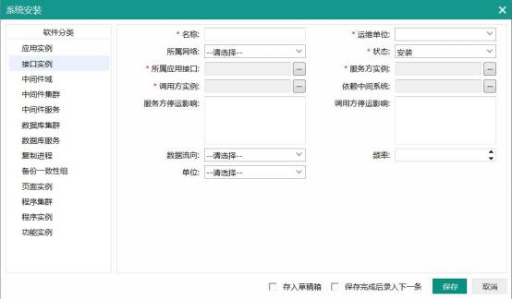
2.新建“接口实例”页面
3、“中间件域”字段说明：
需填写三个页签中的必填（*）的字段内容，详见下方三张截图。
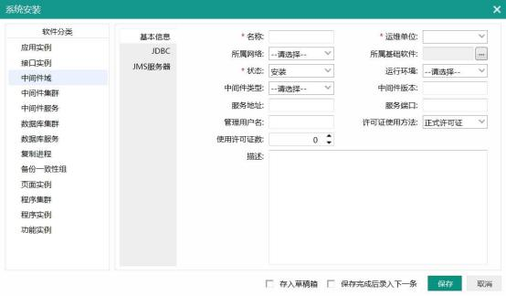
新建“中间件域”页面-“基本信息”

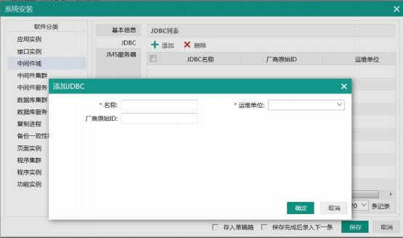
新建“中间件域”页面-“JDBC ”
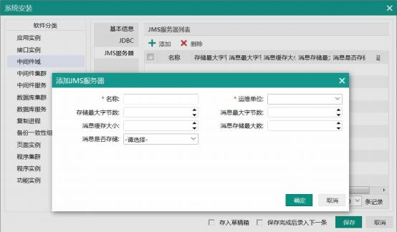
新建“中间件域”页面-“JMS 服务器”
4、“中间件集群”字段说明：
需填写页签中的必填（*）的字段内容，详见下方截图。

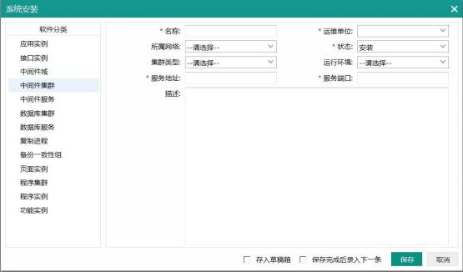
新建“中间件集群”页面
5、“中间件服务”字段说明：
需填写页签中的必填（*）的字段内容，详见下方截图。
1）“所属域”：点击“……”号后会弹出候选的在“资源管理-系统管理-中间件域”中已维护的数据。
2）“所属中间件集群”：点击“……”与“资源管理-系统管理-中间件集群”中的数据进行关联。

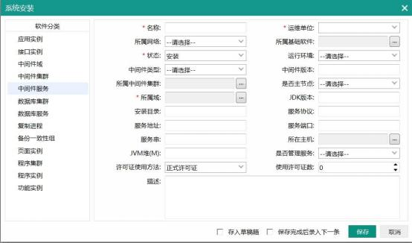
新建“中间件服务”页面
6、“数据库集群”字段说明：
需填写页签中的必填（*）的字段内容，详见下方三张截图。
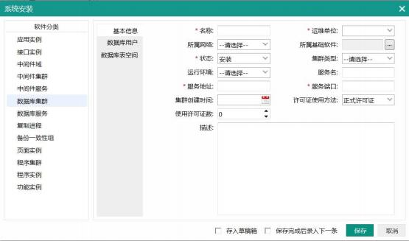
新建“数据库集群”页面-基本信息

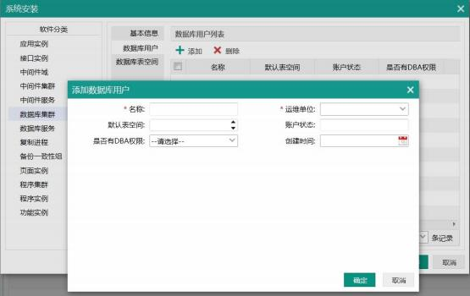
新建“数据库集群”页面-数据库用户

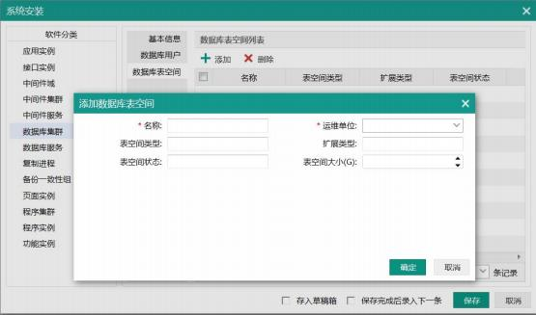
新建“数据库集群”页面-数据库表空间7、“数据库服务”字段说明：

需填写三张页签中的必填（*）的字段内容，详见下方截图。
1）“所属主机”：点击“……”弹出在“资源管理-硬件管理”中维护的主机数据供选择，勾选后自动关联两者；其关联关系将会在此数据库集群所属应用系统的监控视图中展示。
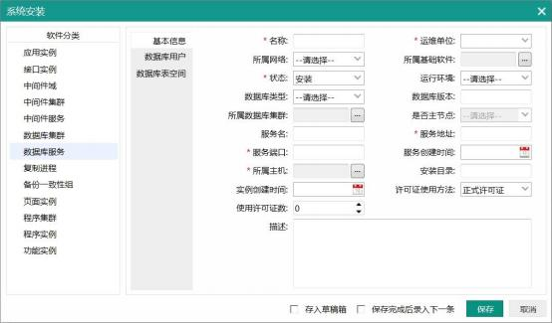
新建“数据库服务”页面-基本信息

8、“复制进程”字段说明：
1）“复制进程”填写的参数用于监控“数据库复制进程”；
2）“数据库复制软件”：点击“……”会弹出在“资源管理-软件管理-数据库复制软件”中已记录的数据列表。

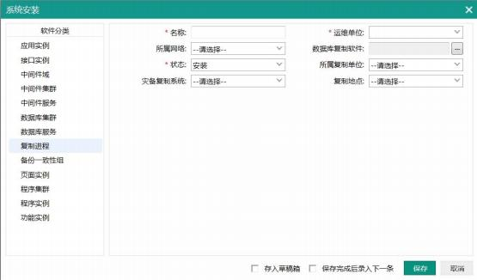
新建“复制进程”页面
9、“备份一致性组”字段说明：
1）“备份一致性组”填写的参数用于监控“存储备份进程”；
2）“所属存储备份软件”：点击“……”会弹出在“资源管理-软件管理-存储备份软件”中已记录的数据列表。
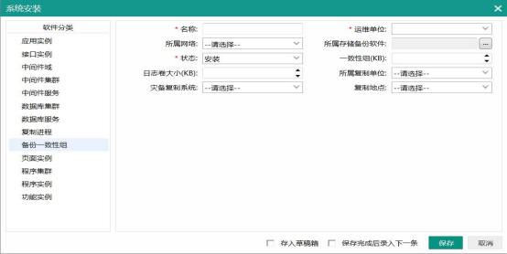
新建“备份一致性组”页面

10、“页面实例”字段说明：
1）“页面类型”：下拉菜单如下方截图所示；
2）“所属系统”：点击“…… ”会弹出在“软件管理-应用系统”中已记录的系统列表。
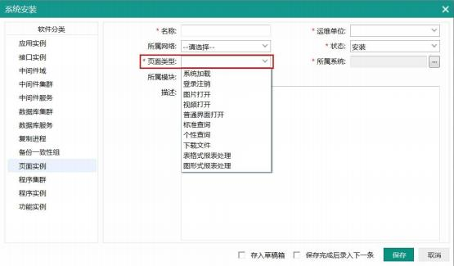
新建“页面实例”页面
11、“程序集群”字段说明：
1）“集群类型”：下拉菜单如下方截图所示；

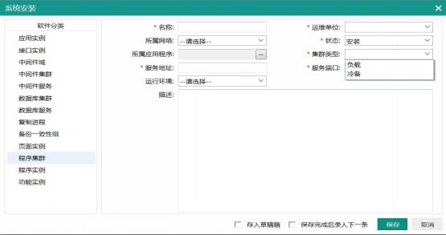
新建“程序集群”页面
12、“程序实例”字段说明：
1）“所属主机”：点击“……”弹出在“资源管理-硬件管理”中维护的主机数据供选择，勾选后自动关联两者；其关联关系将会在此程序实例所属应用系统的监控视图中展示。

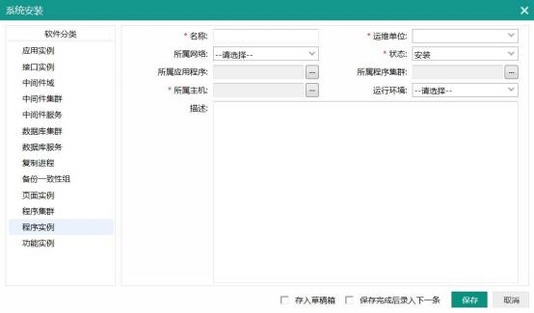
新建“程序实例”页面
13.“功能实例”字段说明：
1）“所属应用实例”：点击“……”弹出在“资源管理-系统管理-系统安装”中维护的应用实例数据供选择， 勾选后自动关联两者；其关联关系将会在此功能实例所属应用系统的监控视图中展示。

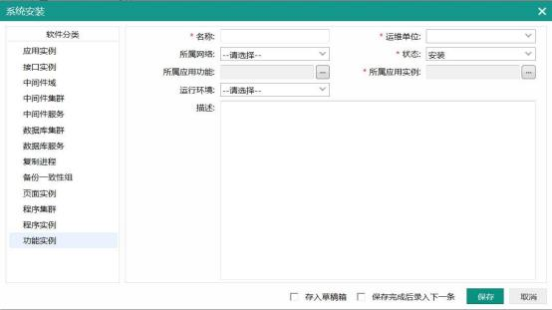
新建“功能实例”页面

4.2 系统变更
发 发 发 发 发 发 发 发 发 发 发 发 发 发 发 发 发 发 发 发 发 发 发 发 发 发 发 发 发 发 发 发 发
发 发 发 发 发 发 发 发 发 发发 发 发
发 发 发 发
发 发 发 发
发 发 发 发 发
发 发 发 发 发发 发 发
发 发 发 发 发
发 发 发 发 发发 发
发 发 发 发 发 发
发 发 发 发 发 发发
发 发 发
发 发
发 发 发 发
发 发 发 发 发 发 发 发 发 发 -发 发 发 发 -发
发 发 发 发
发 发 发 发 发S 发 发 发 发 发
E
发 发 发 发 发 发 发
发 发 发 发 发 发 发 发 发 发 发 发 发 发 发
发 发 发 发 发 发
发 发 发 发 发
发 发 发 发 -发 发 发 发 -发 发 发 发 发 发 发 发
发 发 发 发 -发 发“发 发 ”发 发 发 发 发 发 发 发 发
发 发 发 发 -发 发 发 发 -发 发
发 发 发 发 发 -发 发 发 发
应用场景： 当系统信息（“系统安装”阶段必填字段信息）发生变化时发起本流程，流程发起时软件实例需处于“安装”状态。
角色分工：
资源管理流程： 由系统运维人员提交系统变更申请，运检中心部门负责人确认方式单内容与申请单内容一致后，再行审批通过系统变更、卸载申请。由发起人进行申请归档。
方式管理流程：由系统运维人员发起方式变更申请单，

由方式专责完成方式申请单的审批后告知运检中心部门负责人， 由其转派方式单给系统运维人员执行相关操作，操作完成后， 发送方式单给运行方式专责进行归档。
操作要求：
资源管理流程：
1、创建申请：点击 I6000“资源管理-系统管理-系统变更-添加”，勾选软件实例后双击，更改需要修改的字段的数值，点击【确定】，点击【创建变更申请】。
2、审批： 运检中心负责人点击 I6000“资源管理-系统管理-系统卸载”，点击待办的申请，如同意则点击【同意】，如存在问题点击【回退】。
3、归档：填写“同意”，点击【提交】进行工单归档。运行方式管理流程：各环节与“设备投运”中的方式申
请流程一致。

4.3 系统卸载
发 发 发 发 发 发 发 发 发 发 发 发 发 发 发 发 发 发 发 发 发 发 发 发 发 发 发 发 发 发 发 发 发
发 发 发 发 发 发 发 发 发 发发 发 发
发 发 发 发
发 发 发 发
发 发 发 发 发
发 发 发 发 发发 发 发
发 发 发 发 发
发 发 发 发 发发 发
发 发 发 发 发 发
发 发 发 发 发 发发
发 发 发
发 发
发 发 发 发
发 发 发 发 发 发 发 发 发 发 -发 发 发 发 -发
发 发 发 发
发 发 发 发 发S 发 发 发 发 发
E
发 发 发 发 发 发 发
发 发 发 发 发 发 发 发 发 发 发 发 发 发 发
发 发 发 发 发 发
发 发 发 发 发
发 发 发 发 -发 发 发 发 -发 发 发 发 发 发 发 发
发 发 发 发 -发 发“发 发 ”发 发 发 发 发 发 发 发 发
发 发 发 发 -发 发 发 发 -发 发
发 发 发 发 发 -发 发 发 发
应用场景：软件下线退运是发起本流程，流程发起时软件实例需处于“安装”状态。

角色分工：
资源管理流程： 由系统运维人员提交系统卸载申请，运检中心部门负责人确认方式单内容与申请单内容一致后，再行审批通过系统变更、卸载申请。由发起人进行申请归档。
方式管理流程：由系统运维人员发起方式卸载申请单，由方式专责完成方式申请单的审批后告知运检中心部门负责人， 由其转派方式单给系统运维人员执行相关操作，操作完成后， 发送方式单给运行方式专责进行归档。
操作要求：
资源管理流程：
1、创建申请：系统运维人员点击 I6000“资源管理-系统管理-系统卸载-添加”，勾选软件实例后，点击【确定】，点击【创建卸载申请】。
2、审批： 运检中心负责人点击 I6000“资源管理-系统管理-系统卸载”，点击待办的申请，如同意则点击【同意】，如存在问题点击【回退】。
3、归档：填写“同意”，点击【提交】进行工单归档。运行方式管理流程：各环节与“设备投运”中的方式申
请流程一致。

5.基础资源管理

5.1 建筑场地
建筑场地没有流程，直接在 I6000 系统中维护即可。设备台账里的“安放地点”字段是从建筑场地中进行选择的。应用场景：在需要录入、维护建筑场地时使用。
角色分工：建筑场地共分为三类：设备机房、物资仓库、办公场地。由运检中心机房管理员负责维护设备机房信息，物资仓库信息和办公场地信息暂不要求维护。
操作要求：
1）设备机房
设备机房字段信息如下：
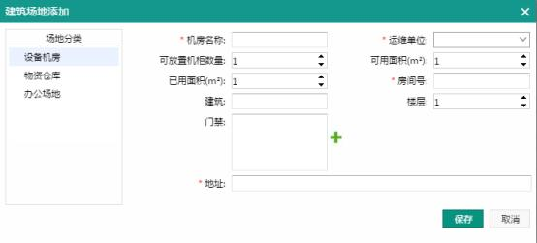
需要填写除门禁以外的全部字段。
字段说明：
机房名称：需按照《国网信通部关于印发国家电网公司信息系统（设备）调度运行命名规范（试行）的通知》（信

通运行〔2016〕173 号）填写机房名称；
建筑：填写所在建筑的名称，如调度通信楼、办公大楼等

5.2 链路管理
I 链路管理没有流程，直接在 I6000 系统中维护即可。网络链路监控必须从链路管理中选择数据。
应用场景： 在需要将省到市、市到县的网络链路纳入I6000 监控时，需新增链路；已录入的网络链路， 按需进行维护。
角色分工： 由运检中心网络管理员进行维护
操作要求：
字段信息如下：
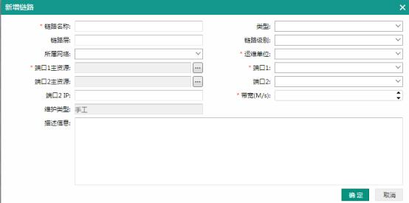
图中红色“*”字段为系统要求必填字段，此外还有必填字段包括：类型、所属网络、端口 2 主资源、端口 2、端口 2 IP、描述信息。

字段说明：
端口 1 主资源和端口 2 主资源：对应链路两端的设备，需从网络设备台账中选取；
端口 1 和端口 2：需从下拉框选择，下拉框的备选项对应 I6000 采集到的端口 1 和端口 2 主资源设备的端口信息。

6.虚拟资源管理

6.1 资源池管理、虚拟主机管理
资源池管理没有流程，直接在 I6000 系统中维护即可。虚拟机设备的“所属资源池”字段，从这里进行选择。
应用场景：新增、变更资源池信息时使用。
角色分工： 由资源池运维人员负责软硬件资源池的数据维护和管理。
操作要求：
资源池包括基础信息（基本信息、维护信息）、包含主机、包含存储、虚拟机等信息。
1）基础信息-基本信息
基本信息字段如下图：

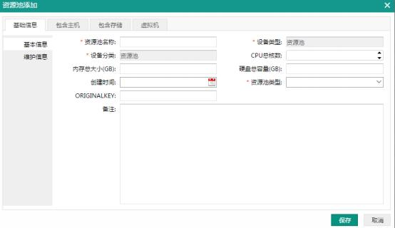
图中红色“*”字段为系统要求必填字段， 此外还有必填字段包括：CPU 总核数、内存总大小、硬盘总容量、创建时间。
2）基础信息-维护信息
维护信息字段如下图：
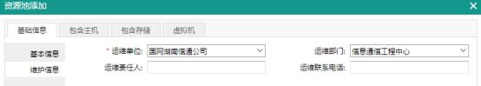
图中全部字段均为必填字段。
3）包含主机
指该资源池中包含了哪些物理服务器，需从主机设备台账中选择添加。如下图：

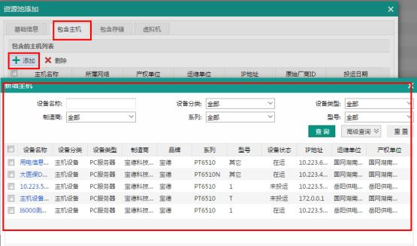
4）包含存储
指该资源池包含了哪些存储设备，需从存储设备台账中选择添加。如下图：
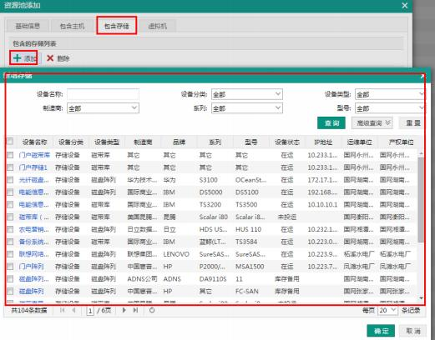

5）虚拟机
指该资源池包含了哪些虚拟机，通过在虚拟机中维护“所属资源池”信息来体现。
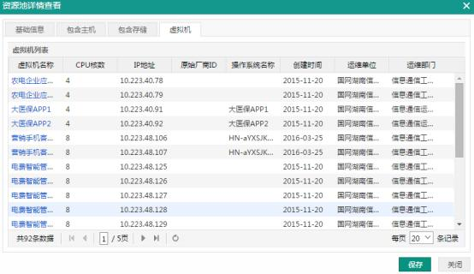

6.2 本地虚拟机管理

6.2.1 虚拟机新增
流程图如下：

S

设备使用人员

发起虚拟机新增申请

资源管理-虚拟机管理-虚拟机新增-点击“添加 ”按钮

资源管理专责
发起方式
方式管理流程
申请单
运行管理-运行方式-方式申请单

设备使用人员
提交虚拟机新增申请
资源管理流程
资源管理-虚拟机管理-虚拟机新增-创建新增申请

方式专责
审批方式申请单后编制方式单

资源管理专责
审批申请

方式专责
资源管理专责 设备投运执行人
方式专责
方式单
归档
分派给资
分派给设备投运执行人
执行虚拟机部署等操作
源管理专
责

E
设备使用人员
归档

应用场景：设备使用人员（工程中心设备使用人员或者虚拟机所属应用系统运维人员）正式使用虚拟机时发起本流

程。
角色分工： 由设备使用人员提交申请，资源池运维人员接到申请后发起方式申请单，方式专责审批后将方式单发给资源池运维人员执行，运维人员再审核通过虚拟机新增申请。
操作要求：
虚拟机包括基础信息（基本信息、维护信息、运行信息）、挂接存储、附属资源监控。
1）基础信息-基本信息
基本信息字段如下图：
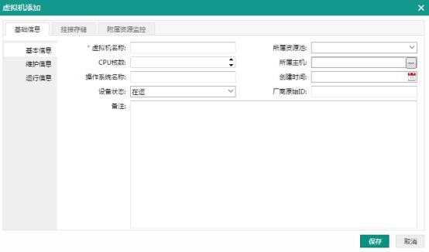
图中红色“*”字段为系统要求必填字段，此外还有必填字段包括：所属资源池、CPU 核数、创建时间、设备状态。
2）基础信息-维护信息

维护信息字段如下图：
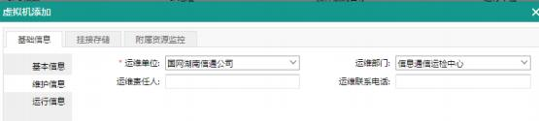
图中全部字段均为必填字段。
3）基础信息-运行信息
运行信息字段如下图：
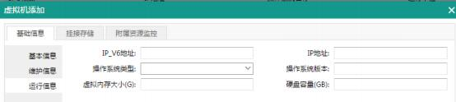
图中必填字段包括：IP 地址、操作系统类型、操作系统版本、虚拟内存大小、硬盘容量。
4）挂接存储
挂接存储字段如下图：
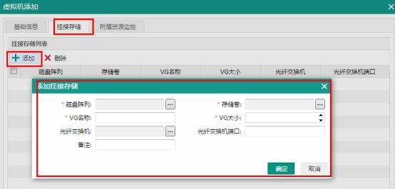

图中全部字段均为必填字段。需填写与该虚拟机对应的磁盘阵列、存储卷、 VG、光纤交换机等信息。经与主机管理员确认，“挂接存储”信息暂不录入。
5）附属资源监控
附属资源监控字段信息如下图：
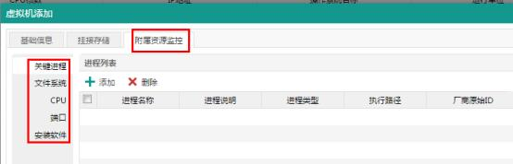
包括关键进程、文件系统、CPU、端口、安装软件等信息，在该虚拟机纳入 I6000 监控后，这些信息会自动生成并同步到该虚拟机台账中，无需人工填写。

6.2.2 虚拟机变更
流程图如下：

S

设备使用人员

发起虚拟机变更申请

资源管理-虚拟机管理-虚拟机变更-点击“添加 ”按钮

资源管理专责
发起方式
方式管理流程
申请单
运行管理-运行方式-方式申请单

设备使用人员
提交设备投运申请
资源管理流程
资源管理-虚拟机管理-虚拟机变更-创建变更申请

方式专责
审批方式申请单后编制方式单

资源管理专责
审批申请

设备投运执行人
方式专责
分派给资
源管理专
责
资源管理专责
分派给设备投运执行人
方式专责
方式单
归档
执行虚拟机配置调整等
操作

E
设备使用人员
归档

应用场景：设备使用人员（虚拟机所属应用系统运维人员）需对虚拟机信息（“虚拟机新增”阶段必填字段信息）进行变更时发起本流程。

角色分工： 由设备使用人员提交申请，资源池运维人员接到申请后发起方式申请单，方式专责审批后将方式单发给资源池运维人员执行，运维人员再审核通过虚拟机变更申请。
操作说明：
在虚拟机变更页面，点击添加，设备添加界面如下：。
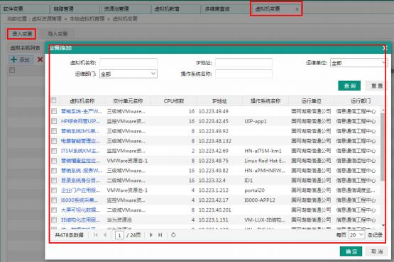
在设备添加区域选择需要添加的虚拟机， 点击【确定】按钮。
在虚拟机变更页面， 出来了刚才添加的那个虚拟机， 点击最左边的“虚拟机名称”，即可以开始编辑虚拟机信息了。编辑完毕后点击右上角“创建变更申请”

后面的流程和填写要求与虚拟机新建流程相同，在此不再赘述。

6.2.3 虚拟主机释放
流程图如下：

S

设备使用人员

发起虚拟机释放申请

资源管理-虚拟机管理-虚拟机释放-点击“添加 ”按钮

资源管理专责
发起方式
方式管理流程
申请单
运行管理-运行方式-方式申请单

设备使用人员
提交设备投运申请
资源管理流程
资源管理-虚拟机管理-虚拟机释放-创建释放申请

方式专责
审批方式申请单后编制方式单

资源管理专责
审批申请

方式专责
资源管理专责 设备投运执行人
方式专责
方式单
归档
分派给资
分派给设备投运执行人
执行虚拟机删除等操作
源管理专
责

E
设备使用人员
归档

应用场景：该虚拟机退运时发起本流程。
角色分工： 由设备使用人员（虚拟机所属应用系统运维人员）提交申请， 资源池运维人员接到申请后发起方式申请单，方式专责审批后将方式单发给资源池运维人员执行，运维人员再审核通过虚拟机释放申请。

操作要求：
在虚拟机释放页面， 点击添加，虚拟机添加界面如下：。
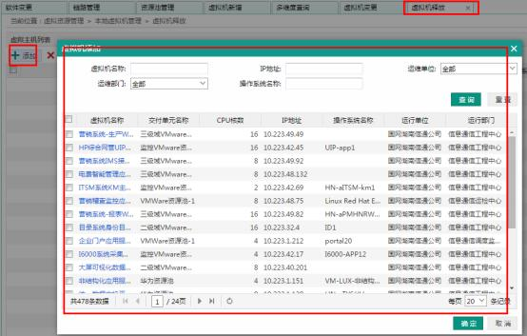
在虚拟机添加区域选择需要添加的虚拟机，点击【确定】按钮。
在虚拟机变更页面， 勾选刚才添加的那个虚拟机，点击右上角“创建删除申请”。即可发起申请-审批-归档的流程。

